 Slovenské filozofické združenie pri SAV
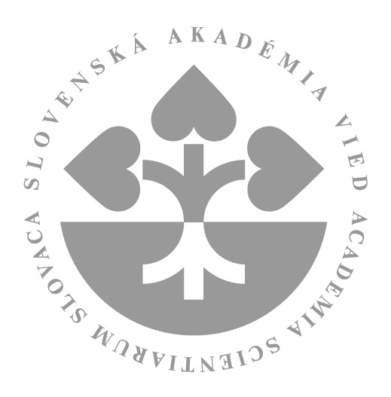 Filozofický ústav SAV

Vás srdečne pozývajú na prednášku

PhDr. Dušana Gálika, CSc.
(Filozofický ústav SAV, Bratislava)

na tému:

Čo je to evolúcia

Evolúcia predstavuje samozrejmú súčasť modernej vedy. Vieme však, o čom hovoríme, keď hovoríme o evolúcii? Cieľom prednášky je objasniť niektoré peripetie súvisiace s rozličným chápaním toho, čo je to evolúcia, ako aj načrtnúť problém vzťahu medzi filozofickým a vedeckým skúmaním evolúcie.

Prednáška sa bude konať dňa 12. 12. 2013 o 14.00 v budove Filozofického ústavu SAV, Klemensova ul.
19, v zasadačke č. 94.

